SATURA Palazzo Stella
centro per l’arte contemporanea
Piazza Stella 5/1, 16123 Genova tel. 010 2468284 / cell. 338 2916243
E-mail: info@satura.it www.satura.it www.facebook.com/galleriasatura

CALL FOR ARTIST
deadline 15 maggio 2020
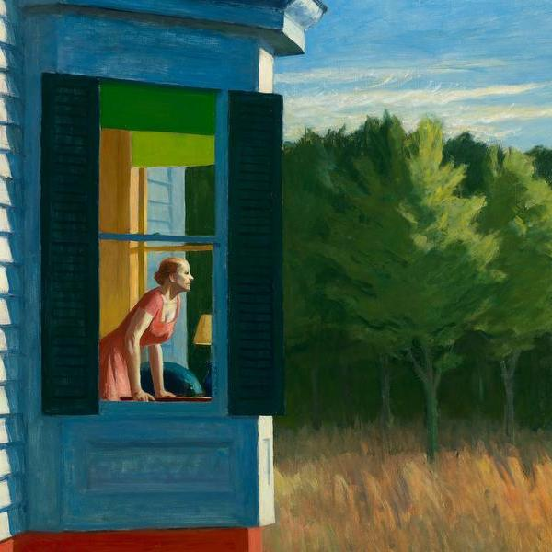

RINASCENZA
rassegna d’arte contemporanea
a cura di Mario Napoli

Palazzo Stella, Genova
30 maggio - 13 giugno 2020

L’emergenza sanitaria causata dal Coronavirus ha messo in crisi la nostra vita quotidiana e le abitudini della società contemporanea, imponendo l’urgenza di innescare nuove modalità di interazione e, soprattutto, quella di sviluppare maggiore coscienza civile e culturale.

Dobbiamo cogliere questo momento di difficoltà come un’opportunità e il mondo dell’arte deve fare la sua parte apportando contributi e contenuti. Un’opera d’arte, essendo rispecchiamento estetico di dati reali e immaginari, testimonia i valori di una civiltà costituendo un’occasione d’incontro sociale, intersoggettivo: il suo valore principale è far scaturire relazioni e veicolare messaggi in forme originali.

È un’occasione di rinascita, per trarre nuovo slancio e ripartire con maggior consapevolezza, per questo SATURA ha deciso di organizzare la rassegna d’arte RINASCENZA, chiedendo agli artisti di proporre le loro opere per dimostrare come l’arte contemporanea sia uno strumento potente per riflettere sulla realtà e viverne le trasformazioni.

REGOLAMENTO

Possono partecipare Artisti senza limiti di età e nazionalità, nelle sezioni di: pittura, fotografia, scultura e installazione, digital art, mixed media, performance e design.

Tecniche, formato e tema

Ciascun artista può partecipare con una sola opera, in piena libertà stilistica e tecnica (tempera, olio, inchiostro, acrilico, vinile, acquerello, grafite, collage, fotografia, ecc.) e su qualsiasi supporto (tela, carta, legno, ferro, plastica, ecc.). Le dimensioni sono libere purché entro le misure massime di cm. 120x150h. Il tema è libero.

Come partecipare

È necessario inviare una fotografia a colori dell’opera proposta, tramite posta elettronica in formato jpeg a 300 dpi (preferibilmente) o per posta ordinaria di dimensioni cm. 12x18 o tramite CD, unitamente al modulo di adesione.
Il modulo di partecipazione e la fotografia dovranno pervenire entro il 15 maggio 2020 a: SATURA Palazzo Stella, Piazza Stella 5/1 - 16123 Genova o all’indirizzo di posta elettronica info@satura.it
Poiché la selezione avverrà sulla base delle fotografie ricevute, si consiglia l’invio di fotografie professionali. Le fotografie e tutto il materiale documentativo non saranno restituiti.

Prima selezione

Sulla base delle fotografie ricevute la Giuria, il cui giudizio è insindacabile, procederà alla selezione delle opere che saranno ammesse alla rassegna d’arte contemporanea RINASCENZA.

Presentazione delle opere

Agli artisti selezionati sarà richiesta l’opera originale. Le opere selezionate parteciperanno a RINASCENZA ospitata negli splendidi locali di Palazzo Stella, l’esposizione s’inaugurerà sabato 30 maggio 2020 e rimarrà aperta fino al 13 giugno 2020.

Se interessati o per ogni informazione, telefonare ai numeri 366 592 81 75 / 338 291 62 43 o scrivere a info@satura.it
Restiamo a disposizione per ogni chiarimento dal martedì al venerdì dalle ore 9:30 alle 13:00 e dalle 15:00 alle 19:00, il sabato dalle ore 15:00 alle 19:00.

